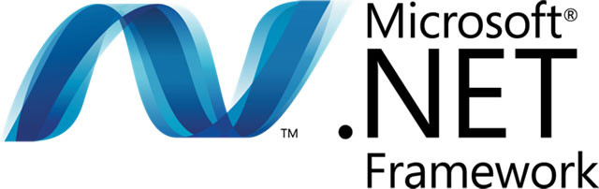

**AC3.0 说明文档**

Administrative Console Ver 3.0 - Instruction Document

**基于.NET构建的计算机管理系统**

Author: Itaru Otaku@Project Amadeus

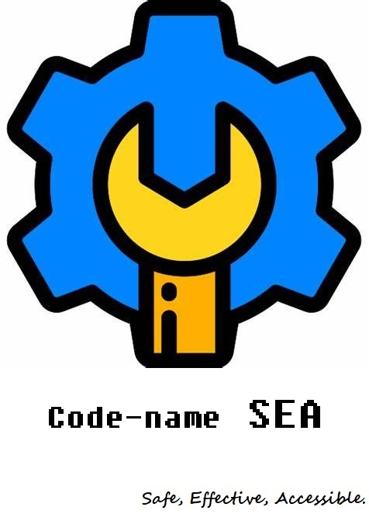

**大纲Contents**

1. **AC3.0的运行及开发环境**

**- 1.1 运行环境**

- 1.1.1 .NET Framework

- 1.1.2 .NET Core

- 1.1.3 支持的Windows NT 内核版本

**- 1.2 开发环境**

1. **AC3.0的使用方法**

**- 2.1 命令行**

- 2.1.1 命令和命令语句

- 2.1.2 参数

- 2.1.3 关键字

**- 2.2 图形化用户界面**

1. **AC3.0的构建原理**

**- 3.1 从GitHub下载源代码**

**- 3.2 重要源代码分析**

- 3.2.1 ProcessAlgorithm类

- 3.2.2 ConsoleInteract类

- 3.2.3 HardwareInfo类

- 3.2.4 PrintOSInfo类

- 3.2.5 DiskOps类

- 3.2.6 GraphicalInterface类

**- - 3.3 设计逻辑**

1. **AC3.0的新特性**

**- 4.1 性能和算法优化**

**- 4.2 新增功能**

1. **开发人员名单**



1. **AC3.0的开发及运行环境**
   1. **AC3.0的运行环境**

AC（Administrative Console，管理控制台）是一个基于.NET构建的计算机管理系统，有控制台模式（CLI-Mode）和图形用户界面模式（GUI-Mode）两种操作方法，供用户选择。

AC的主要功能包括：

- 寻找，建立或杀死进程；

- 检测并操作计算机上的逻辑驱动器；

- 获取计算机的重要信息。

1. **基于.NET Framework构建的AC版本**

AC完全支持.NET Framework 2.x及更新的所有.NET Framework版本。

1. **基于.NET Core构建的AC版本**

AC支持.NET Core 2.0 ~ 3.0。

1. **AC对旧版Windows NT内核的支持**

AC3.0版本已成功完成对NT3.1内核（Windows XP）的兼容，而其支持的Windows版本包括但不限于：

- Windows XP SP1 ~ SP3；

- Windows Vista / Windows 7;

- Windows 8 ~ 8.1, Windows 10 1607 - 20H2;

- Windows 10 IoT 物联网操作系统;

- Windows Server 2003 ~ 2019 服务端操作系统.